**CALENDÁRIO DE PALESTRAS EM APLICATIVO DE MENSAGENS**

*Lucas de Oliveira Eurico, Jefferson Gonçalves Garcia, João Manoel Franco*

*jefferson.garcia3@fatec.sp.gov.br, joao.franco01*[*@fatec.sp.gov.br*](mailto:bertoti@fatec.sp.gov.br) *Faculdade de Tecnologia de São Jose dos Campos*

***1. Introdução***

O calendário de eventos é uma ferramenta importante das instituições de ensino usado para garantir que o corpo docente, alunos e público externo tenham conhecimento das palestras disponibilizadas mensalmente.

Esta ferramenta é disponibilizada aos interessados na página da instituição, o que na prática não estimula o seu conhecimento e dificulta que as pessoas a todo o momento consultem suas datas.

Atualmente, é comum o uso de aplicativos de mensagens, como WhatsApp, Messenger e Telegram [1], para o recebimento de informações através de mensagens ao longo do dia.

O objetivo deste artigo é apresentar um calendário de palestras baseado em aplicativos de mensagens, permitindo assim que alunos e o público em geral possam ter conhecimento das próximas atividades através do aplicativo de mensagens, onde a visualização é mais rápida do que pelo acesso à página na Internet.

***2. Metodologia e Materiais***

Para o desenvolvimento do calendário de eventos foi criado um BOT na plataforma Telegram. Esse BOT é um usuário do tipo *software* que se comunica com as pessoas de acordo com um algoritmo. Para isso foi utilizada a API do Telegram [2] onde o mesmo vai ser o aplicativo de comunicação que o usuário terá que utilizar para ter acesso ao BOT. A mecânica do BOT foi escrita em Java [3] utilizando a ferramenta Eclipse Oxigen [4]. Utilizou-se o calendário de eventos oficial da FAAP Faculdade Armando Alvarez Penteado para alimentar os dados do BOT. Foram aplicadas as heurísticas para design de interface de usuário: prevenção de erro; visibilidade de status do sistema e instruções visíveis com botões [5].

***3. Resultados***

O BOT foi desenvolvido contendo o calendário de eventos da FAAP em três campus e seu código fonte está disponível no endereço repositório de código: http://github.com/francojmf/BotFAAP

A Tabela 1 apresenta os principais comandos do BOT criado e as informações que ele retornará.

|  |  |
| --- | --- |
| **Comando** | **Retorno** |
| keyboard | Abre teclado com opções |
| AtualRP | Mostra eventos no mês atual |
| ProximoRP | Mostra eventos no próximo mês |
| AtualSJ | Mostra eventos no mês atual |
| ProximoSJ | Mostra eventos no próximo mês |
| AtualSP | Mostra eventos no mês atual |
| ProximoSJ | Mostra eventos no próximo mês |

Tabela 1 – Comandos aceitos pelo BOT

A Figura 1 apresenta a pessoa utilizando o BOT com as opções disponibilizadas em um teclado.

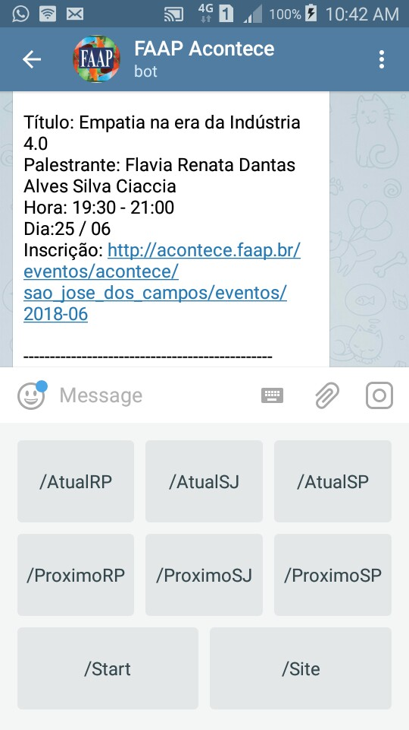

Figura 1 – Tela do Calendário com teclado

O BOT conta ainda com atalhos para a página da FAAP na Internet, caso a pessoa se interesse em ver mais informações ou queira inscrever-se para participar de uma palestra.

***4. Conclusão***

Este projeto relatou o desenvolvimento de um BOT que fornece informações sobre o calendário de palestras em três campus da FAAP. Acredita-se que o compartilhamento das informações dos eventos será mais efetivo por ser baseado no aplicativo de mensagens Telegram, por ter uma aparência simples e ser de fácil acesso pelo celular.

***5. Referências***

[1] Telegram, disponível em: https://telegram.org/, acessado em 21/03/2018.

[2] API Telegram disponível em: https://core.telegram.org/, acessado em 21/03/2018.

[3] Java. Disponível em:<http://www.oracle.com/technetwork/pt/java/javase/dow> nloads/index.html, acessado em 21/03/2018.

[4] Eclipse, disponível em: https://www.eclipse.org/oxygen/, acessado em 21/03/2018.

[5] Nielsen, J., and Molich, R. Heuristic evaluation of user interfaces. Seattle, USA, 1990.